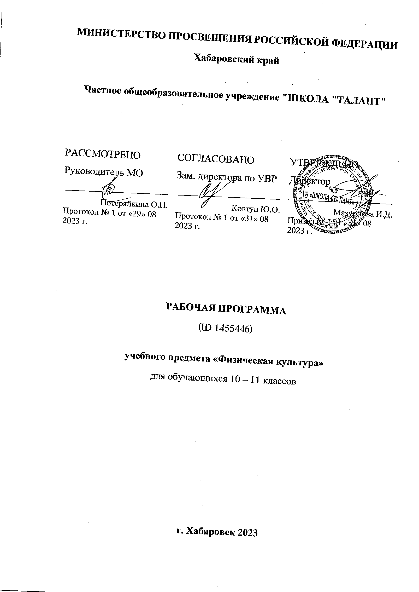
ПОЯСНИТЕЛЬНАЯ ЗАПИСКА

Программа по физической культуре для 10–11 классов общеобразовательных организаций представляет собой методически оформленную концепцию требований ФГОС СОО и раскрывает их реализацию через конкретное содержание.
При создании программы по физической культуре учитывались потребности современного российского общества в физически крепком и дееспособном подрастающем поколении, способном активно включаться в разнообразные формы здорового образа жизни, умеющем использовать ценности физической культуры для укрепления, поддержания здоровья и сохранения активного творческого долголетия.
В программе по физической культуре нашли свои отражения объективно сложившиеся реалии современного социокультурного развития российского общества, условия деятельности образовательных организаций, возросшие требования родителей, учителей и методистов к совершенствованию содержания общего образования, внедрение новых методик и технологий в учебно-воспитательный процесс.
При формировании основ программы по физической культуре использовались прогрессивные идеи и теоретические положения ведущих педагогических концепций, определяющих современное развитие отечественной системы образования:
концепция духовно-нравственного развития и воспитания гражданина Российской Федерации, ориентирующая учебно-воспитательный процесс на формирование гуманистических и патриотических качеств личности учащихся, ответственности за судьбу Родины;
концепция формирования универсальных учебных действий, определяющая основы становления российской гражданской идентичности обучающихся, активное их включение в культурную и общественную жизнь страны;
концепция формирования ключевых компетенций, устанавливающая основу саморазвития и самоопределения личности в процессе непрерывного образования;
концепция преподавания учебного предмета «Физическая культура», ориентирующая учебно-воспитательный процесс на внедрение новых технологий и инновационных подходов в обучении двигательным действиям, укреплении здоровья и развитии физических качеств;
концепция структуры и содержания учебного предмета «Физическая культура», обосновывающая направленность учебных программ на формирование целостной личности учащихся, потребность в бережном отношении к своему здоровью и ведению здорового образа жизни.
В своей социально-ценностной ориентации программа по физической культуре сохраняет исторически сложившееся предназначение дисциплины «Физическая культура» в качестве средства подготовки учащихся к предстоящей жизнедеятельности, укреплению здоровья, повышению функциональных и адаптивных возможностей систем организма, развитию жизненно важных физических качеств.
Программа обеспечивает преемственность с федеральной образовательной программой основного общего образования и предусматривает завершение полного курса обучения обучающихся в области физической культуры.
Общей целью общего образования по физической культуре является формирование разносторонней, физически развитой личности, способной активно использовать ценности физической культуры для укрепления и длительного сохранения собственного здоровья, оптимизации трудовой деятельности и организации активного отдыха. В программе по физической культуре для 10–11 классов данная цель конкретизируется и связывается с формированием потребности учащихся в здоровом образе жизни, дальнейшем накоплении практического опыта по использованию современных систем физической культуры в соответствии с личными интересами и индивидуальными показателями здоровья, особенностями предстоящей учебной и трудовой деятельности. Данная цель реализуется в программе по физической культуре по трём основным направлениям.
Развивающая направленность определяется вектором развития физических качеств и функциональных возможностей организма занимающихся, повышением его надёжности, защитных и адаптивных свойств. Предполагаемым результатом данной направленности становится достижение обучающимися оптимального уровня физической подготовленности и работоспособности, готовности к выполнению нормативных требований комплекса «Готов к труду и обороне».
Обучающая направленность представляется закреплением основ организации и планирования самостоятельных занятий оздоровительной, спортивно – достиженческой и прикладно – ориентированной физической культурой, обогащением двигательного опыта за счёт индивидуализации содержания физических упражнений разной функциональной направленности, совершенствования технико-тактических действий в игровых видах спорта. Результатом этого направления предстают умения в планировании содержания активного отдыха и досуга в структурной организации здорового образа жизни, навыки в проведении самостоятельных занятий кондиционной тренировкой, умения контролировать состояние здоровья, физическое развитие и физическую подготовленность.
Воспитывающая направленность программы заключается в содействии активной социализации обучающихся на основе формирования научных представлений о социальной сущности физической культуры, её месте и роли в жизнедеятельности современного человека, воспитании социально значимых и личностных качеств. В числе предполагаемых практических результатов данной направленности можно выделить приобщение учащихся к культурным ценностям физической культуры, приобретение способов общения и коллективного взаимодействия во время совместной учебной, игровой и соревновательной деятельности, стремление к физическому совершенствованию и укреплению здоровья.
Центральной идеей конструирования программы по физической культуре и её планируемых результатов на уровне среднего общего образования является воспитание целостной личности учащихся, обеспечение единства в развитии их физической, психической и социальной природы. Реализация этой идеи становится возможной на основе системно-структурной организации учебного содержания, которое представляется двигательной деятельностью с её базовыми компонентами: информационным (знания о физической культуре), операциональным (способы самостоятельной деятельности) и мотивационно-процессуальным (физическое совершенствование).
В целях усиления мотивационной составляющей учебного предмета, придания ей личностно значимого смысла содержание программы по физической культуре представляется системой модулей, которые структурными компонентами входят в раздел «Физическое совершенствование».
Инвариантные модули включают в себя содержание базовых видов спорта: гимнастики, лёгкой атлетики, зимних видов спорта (на примере лыжной подготовки с учётом климатических условий, при этом лыжная подготовка может быть заменена либо другим зимним видом спорта, либо видом спорта из федеральной рабочей программы по физической культуре), спортивных игр, плавания и атлетических единоборств. Данные модули в своём предметном содержании ориентируются на всестороннюю физическую подготовленность учащихся, освоение ими технических действий и физических упражнений, содействующих обогащению двигательного опыта.
Вариативные модули объединены в программе по физической культуре модулем «Спортивная и физическая подготовка», содержание которого разрабатывается образовательной организацией на основе федеральной рабочей программы по физической культуре для общеобразовательных организаций. Основной содержательной направленностью вариативных модулей является подготовка учащихся к выполнению нормативных требований Всероссийского физкультурно-спортивного комплекса «Готов к труду и обороне», активное вовлечение их в соревновательную деятельность.
Исходя из интересов учащихся, традиций конкретного региона или образовательной организации модуль «Спортивная и физическая подготовка» может разрабатываться учителями физической культуры на основе содержания базовой физической подготовки, национальных видов спорта, современных оздоровительных систем. В настоящей программе по физической культуре в помощь учителям физической культуры в рамках данного модуля предлагается содержательное наполнение модуля «Базовая физическая подготовка».
Общее число часов, рекомендованных для изучения физической культуры, – 170 часов: в 10 классе – 68 часов (2 часа в неделю), в 11 классе – 102 часа (3 часа в неделю). Общее число часов, рекомендованных для изучения вариативных модулей физической культуры, – 34 часа: в 10 классе – 34 часа (1 час в неделю).

СОДЕРЖАНИЕ УЧЕБНОГО ПРЕДМЕТА

10 КЛАСС

Знания о физической культуре
Физическая культура как социальное явление. Истоки возникновения культуры как социального явления, характеристика основных направлений её развития (индивидуальная, национальная, мировая). Культура как способ развития человека, её связь с условиями жизни и деятельности. Физическая культура как явление культуры, связанное с преобразованием физической природы человека.
Характеристика системной организации физической культуры в современном обществе, основные направления её развития и формы организации (оздоровительная, прикладно-ориентированная, соревновательно-достиженческая).
Всероссийский физкультурно-спортивный комплекс «Готов к труду и обороне» как основа прикладно-ориентированной физической культуры, история и развитие комплекса «Готов к труду и обороне» в Союзе советских социалистических республик (далее – СССР) и Российской Федерации. Характеристика структурной организации комплекса «Готов к труду и обороне» в современном обществе, нормативные требования пятой ступени для учащихся 16–17 лет.
Законодательные основы развития физической культуры в Российской Федерации. Извлечения из статей, касающихся соблюдения прав и обязанностей граждан в занятиях физической культурой и спортом: Федеральный закон Российской Федерации «О физической культуре и спорте в Российской Федерации», Федеральный закон Российской Федерации «Об образовании в Российской Федерации».
Физическая культура как средство укрепления здоровья человека. Здоровье как базовая ценность человека и общества. Характеристика основных компонентов здоровья, их связь с занятиями физической культурой. Общие представления об истории и развитии популярных систем оздоровительной физической культуры, их целевая ориентация и предметное содержание.
Способы самостоятельной двигательной деятельности
Физкультурно-оздоровительные мероприятия в условиях активного отдыха и досуга. Общее представление о видах и формах деятельности в структурной организации образа жизни современного человека (профессиональная, бытовая и досуговая). Основные типы и виды активного отдыха, их целевое предназначение и содержательное наполнение.
Кондиционная тренировка как системная организация комплексных и целевых занятий оздоровительной физической культурой, особенности планирования физических нагрузок и содержательного наполнения.
Медицинский осмотр учащихся как необходимое условие для организации самостоятельных занятий оздоровительной физической культурой. Контроль текущего состояния организма с помощью пробы Руфье, характеристика способов применения и критериев оценивания. Оперативный контроль в системе самостоятельных занятий кондиционной тренировкой, цель и задачи контроля, способы организации и проведения измерительных процедур.
Физическое совершенствование
Физкультурно-оздоровительная деятельность.
Упражнения оздоровительной гимнастики как средство профилактики нарушения осанки и органов зрения, предупреждения перенапряжения мышц опорно-двигательного аппарата при длительной работе за компьютером.
Атлетическая и аэробная гимнастика как современные оздоровительные системы физической культуры: цель, задачи, формы организации. Способы индивидуализации содержания и физических нагрузок при планировании системной организации занятий кондиционной тренировкой.
Спортивно-оздоровительная деятельность.
Модуль «Спортивные игры».
Футбол. Техники игровых действий: вбрасывание мяча с лицевой линии, выполнение углового и штрафного ударов в изменяющихся игровых ситуациях. Закрепление правил игры в условиях игровой и учебной деятельности.
Баскетбол. Техника выполнения игровых действий: вбрасывание мяча с лицевой линии, способы овладения мячом при «спорном мяче», выполнение штрафных бросков. Выполнение правил 3–8–24 секунды в условиях игровой деятельности. Закрепление правил игры в условиях игровой и учебной деятельности.
Волейбол. Техника выполнения игровых действий: «постановка блока», атакующий удар (с места и в движении). Тактические действия в защите и нападении. Закрепление правил игры в условиях игровой и учебной деятельности.
Прикладно-ориентированная двигательная деятельность.
Модуль «Плавательная подготовка». Спортивные и прикладные упражнения в плавании: брасс на спине, плавание на боку, прыжки в воду вниз ногами.
Модуль «Спортивная и физическая подготовка». Техническая и специальная физическая подготовка по избранному виду спорта, выполнение соревновательных действий в стандартных и вариативных условиях. Физическая подготовка к выполнению нормативов комплекса «Готов к труду и обороне» с использованием средств базовой физической подготовки, видов спорта и оздоровительных систем физической культуры, национальных видов спорта, культурно-этнических игр.

ПЛАНИРУЕМЫЕ РЕЗУЛЬТАТЫ ОСВОЕНИЯ ПРОГРАММЫ ПО ФИЗИЧЕСКОЙ КУЛЬТУРЕ НА УРОВНЕ НАЧАЛЬНОГО ОБЩЕГО ОБРАЗОВАНИЯ

ЛИЧНОСТНЫЕ РЕЗУЛЬТАТЫ
В результате изучения физической культуры на уровне среднего общего образования у обучающегося будут сформированы следующие личностные результаты:
1) гражданского воспитания:
сформированность гражданской позиции обучающегося как активного и ответственного члена российского общества;
осознание своих конституционных прав и обязанностей, уважение закона и правопорядка;
принятие традиционных национальных, общечеловеческих гуманистических и демократических ценностей;
готовность противостоять идеологии экстремизма, национализма, ксенофобии, дискриминации по социальным, религиозным, расовым, национальным признакам;
готовность вести совместную деятельность в интересах гражданского общества, участвовать в самоуправлении в образовательной организации;
умение взаимодействовать с социальными институтами в соответствии с их функциями и назначением;
готовность к гуманитарной и волонтёрской деятельности;
2) патриотического воспитания:
сформированность российской гражданской идентичности, патриотизма, уважения к своему народу, чувства ответственности перед Родиной, гордости за свой край, свою Родину, свой язык и культуру, прошлое и настоящее многонационального народа России;
ценностное отношение к государственным символам, историческому и природному наследию, памятникам, традициям народов России, достижениям России в науке, искусстве, спорте, технологиях, труде;
идейную убеждённость, готовность к служению и защите Отечества, ответственность за его судьбу;
3) духовно-нравственного воспитания:
осознание духовных ценностей российского народа;
сформированность нравственного сознания, этического поведения;
способность оценивать ситуацию и принимать осознанные решения, ориентируясь на морально-нравственные нормы и ценности;
осознание личного вклада в построение устойчивого будущего;
ответственное отношение к своим родителям, созданию семьи на основе осознанного принятия ценностей семейной жизни в соответствии с традициями народов России;
4) эстетического воспитания:
эстетическое отношение к миру, включая эстетику быта, научного и технического творчества, спорта, труда, общественных отношений;
способность воспринимать различные виды искусства, традиции и творчество своего и других народов, ощущать эмоциональное воздействие искусства;
убеждённость в значимости для личности и общества отечественного и мирового искусства, этнических культурных традиций и народного творчества;
готовность к самовыражению в разных видах искусства, стремление проявлять качества творческой личности;
5) физического воспитания:
сформированность здорового и безопасного образа жизни, ответственного отношения к своему здоровью;
потребность в физическом совершенствовании, занятиях
спортивно-оздоровительной деятельностью;
активное неприятие вредных привычек и иных форм причинения вреда физическому и психическому здоровью;
6) трудового воспитания:
готовность к труду, осознание приобретённых умений и навыков, трудолюбие;
готовность к активной деятельности технологической и социальной направленности; способность инициировать, планировать и самостоятельно выполнять такую деятельность;
интерес к различным сферам профессиональной деятельности, умение совершать осознанный выбор будущей профессии и реализовывать собственные жизненные планы;
готовность и способность к образованию и самообразованию на протяжении всей жизни;
7) экологического воспитания:
сформированность экологической культуры, понимание влияния социально-экономических процессов на состояние природной и социальной среды, осознание глобального характера экологических проблем;
планирование и осуществление действий в окружающей среде на основе знания целей устойчивого развития человечества;
активное неприятие действий, приносящих вред окружающей среде;
умение прогнозировать неблагоприятные экологические последствия предпринимаемых действий, предотвращать их;
расширение опыта деятельности экологической направленности.
8) ценности научного познания:
сформированность мировоззрения, соответствующего современному уровню развития науки и общественной практики, основанного на диалоге культур, способствующего осознанию своего места в поликультурном мире;
совершенствование языковой и читательской культуры как средства взаимодействия между людьми и познанием мира;
осознание ценности научной деятельности; готовность осуществлять проектную и исследовательскую деятельность индивидуально и в группе.

МЕТАПРЕДМЕТНЫЕ РЕЗУЛЬТАТЫ
В результате изучения физической культуры на уровне среднего общего образования у обучающегося будут сформированы познавательные универсальные учебные действия, коммуникативные универсальные учебные действия, регулятивные универсальные учебные действия, совместная деятельность.
Познавательные универсальные учебные действия
У обучающегося будут сформированы следующие базовые логические действия как часть познавательных универсальных учебных действий:
самостоятельно формулировать и актуализировать проблему, рассматривать её всесторонне;
устанавливать существенный признак или основания для сравнения, классификации и обобщения;
определять цели деятельности, задавать параметры и критерии их достижения;
выявлять закономерности и противоречия в рассматриваемых явлениях;
разрабатывать план решения проблемы с учётом анализа имеющихся материальных и нематериальных ресурсов;
вносить коррективы в деятельность, оценивать соответствие результатов целям, оценивать риски последствий деятельности;
координировать и выполнять работу в условиях реального, виртуального и комбинированного взаимодействия;
развивать креативное мышление при решении жизненных проблем.
У обучающегося будут сформированы следующие базовые исследовательские действия как часть познавательных универсальных учебных действий:
владеть навыками учебно-исследовательской и проектной деятельности, навыками разрешения проблем; способностью и готовностью к самостоятельному поиску методов решения практических задач, применению различных методов познания;
овладение видами деятельности по получению нового знания, его интерпретации, преобразованию и применению в различных учебных ситуациях (в том числе при создании учебных и социальных проектов);
формирование научного типа мышления, владение научной терминологией, ключевыми понятиями и методами;
ставить и формулировать собственные задачи в образовательной деятельности и жизненных ситуациях;
выявлять причинно-следственные связи и актуализировать задачу, выдвигать гипотезу её решения, находить аргументы для доказательства своих утверждений, задавать параметры и критерии решения;
анализировать полученные в ходе решения задачи результаты, критически оценивать их достоверность, прогнозировать изменение в новых условиях;
давать оценку новым ситуациям, оценивать приобретённый опыт;
осуществлять целенаправленный поиск переноса средств и способов действия в профессиональную среду;
уметь переносить знания в познавательную и практическую области жизнедеятельности;
уметь интегрировать знания из разных предметных областей;
выдвигать новые идеи, предлагать оригинальные подходы и решения; ставить проблемы и задачи, допускающие альтернативные решения.
У обучающегося будут сформированы следующие умения работать с информацией как часть познавательных универсальных учебных действий:
владеть навыками получения информации из источников разных типов, самостоятельно осуществлять поиск, анализ, систематизацию и интерпретацию информации различных видов и форм представления;
создавать тексты в различных форматах с учётом назначения информации и целевой аудитории, выбирая оптимальную форму представления и визуализации;
оценивать достоверность, легитимность информации, её соответствие правовым и морально-этическим нормам;
использовать средства информационных и коммуникационных технологий в решении когнитивных, коммуникативных и организационных задач с соблюдением требований эргономики, техники безопасности, гигиены, ресурсосбережения, правовых и этических норм, норм информационной безопасности;
владеть навыками распознавания и защиты информации, информационной безопасности личности.
Коммуникативные универсальные учебные действия
У обучающегося будут сформированы следующие умения общения как часть коммуникативных универсальных учебных действий:
осуществлять коммуникации во всех сферах жизни;
распознавать невербальные средства общения, понимать значение социальных знаков, распознавать предпосылки конфликтных ситуаций и смягчать конфликты;
владеть различными способами общения и взаимодействия;
аргументированно вести диалог, уметь смягчать конфликтные ситуации;
развёрнуто и логично излагать свою точку зрения с использованием языковых средств.
Регулятивные универсальные учебные действия
У обучающегося будут сформированы следующие умения самоорганизации как часть регулятивных универсальных учебных действий:
самостоятельно осуществлять познавательную деятельность, выявлять проблемы, ставить и формулировать собственные задачи в образовательной деятельности и жизненных ситуациях;
самостоятельно составлять план решения проблемы с учётом имеющихся ресурсов, собственных возможностей и предпочтений;
давать оценку новым ситуациям;
расширять рамки учебного предмета на основе личных предпочтений;
делать осознанный выбор, аргументировать его, брать ответственность за решение;
оценивать приобретённый опыт;
способствовать формированию и проявлению широкой эрудиции в разных областях знаний;
постоянно повышать свой образовательный и культурный уровень;
У обучающегося будут сформированы следующие умения самоконтроля, принятия себя и других как часть регулятивных универсальных учебных действий:
давать оценку новым ситуациям, вносить коррективы в деятельность, оценивать соответствие результатов целям;
владеть навыками познавательной рефлексии как осознанием совершаемых действий и мыслительных процессов, их результатов и оснований;
использовать приёмы рефлексии для оценки ситуации, выбора верного решения;
уметь оценивать риски и своевременно принимать решения по их снижению;
принимать мотивы и аргументы других при анализе результатов деятельности;
принимать себя, понимая свои недостатки и достоинства;
принимать мотивы и аргументы других при анализе результатов деятельности;
признавать своё право и право других на ошибки;
развивать способность понимать мир с позиции другого человека.
У обучающегося будут сформированы следующие умения совместной деятельности как часть коммуникативных универсальных учебных действий:
понимать и использовать преимущества командной и индивидуальной работы;
выбирать тематику и методы совместных действий с учётом общих интересов, и возможностей каждого члена коллектива;
принимать цели совместной деятельности, организовывать и координировать действия по её достижению: составлять план действий, распределять роли с учётом мнений участников, обсуждать результаты совместной работы;
оценивать качество вклада своего и каждого участника команды в общий результат по разработанным критериям;
предлагать новые проекты, оценивать идеи с позиции новизны, оригинальности, практической значимости;
осуществлять позитивное стратегическое поведение в различных ситуациях; проявлять творчество и воображение, быть инициативным.

ПРЕДМЕТНЫЕ РЕЗУЛЬТАТЫ
К концу обучения в 10 классе обучающийся получит следующие предметные результаты по отдельным темам программы по физической культуре.
Раздел «Знания о физической культуре»:
характеризовать физическую культуру как явление культуры, её направления и формы организации, роль и значение в жизни современного человека и общества;
ориентироваться в основных статьях Федерального закона «О физической культуре и спорте в Российской Федерации», руководствоваться ими при организации активного отдыха в разнообразных формах физкультурно-оздоровительной и спортивно-массовой деятельности;
положительно оценивать связь современных оздоровительных систем физической культуры и здоровья человека, раскрывать их целевое назначение и формы организации, возможность использовать для самостоятельных занятий с учётом индивидуальных интересов и функциональных возможностей.
Раздел «Организация самостоятельных занятий»:
проектировать досуговую деятельность с включением в её содержание разнообразных форм активного отдыха, тренировочных и оздоровительных занятий, физкультурно-массовых мероприятий и спортивных соревнований;
контролировать показатели индивидуального здоровья и функционального состояния организма, использовать их при планировании содержания и направленности самостоятельных занятий кондиционной тренировкой, оценке её эффективности;
планировать системную организацию занятий кондиционной тренировкой, подбирать содержание и контролировать направленность тренировочных воздействий на повышение физической работоспособности и выполнение норм Комплекса «Готов к труду и обороне».
Раздел «Физическое совершенствование»:
выполнять упражнения корригирующей и профилактической направленности, использовать их в режиме учебного дня и системе самостоятельных оздоровительных занятий;
выполнять комплексы упражнений из современных систем оздоровительной физической культуры, использовать их для самостоятельных занятий с учётом индивидуальных интересов в физическом развитии и физическом совершенствовании;
выполнять упражнения общефизической подготовки, использовать их в планировании кондиционной тренировки;
демонстрировать основные технические и тактические действия в игровых видах спорта в условиях учебной и соревновательной деятельности, осуществлять судейство по одному из освоенных видов (футбол, волейбол, баскетбол);
демонстрировать приросты показателей в развитии основных физических качеств, результатов в тестовых заданиях Комплекса «Готов к труду и обороне».

ТЕМАТИЧЕСКОЕ ПЛАНИРОВАНИЕ
10 КЛАСС
№ п/п | Наименование разделов и тем программы | Количество часов |  |  | Электронные (цифровые) образовательные ресурсы
 |  | Всего | Контрольные работы | Практические работы
Раздел 1. Знания о физической культуре
1.1 | Физическая культура как социальное явление | 5
1.2 | Физическая культура как средство укрепления здоровья человека | 3
Итого по разделу |  | 8
Раздел 2. Способы самостоятельной двигательной деятельности
2.1 | Физкультурно-оздоровительные мероприятия в условиях активного отдыха и досуга | 4
Итого по разделу |  | 4
ФИЗИЧЕСКОЕ СОВЕРШЕНСТВОВАНИЕ
Раздел 1. Физкультурно-оздоровительная деятельность
1.1 | Физкультурно-оздоровительная деятельность | 6
Итого по разделу |  | 6
Раздел 2. Спортивно-оздоровительная деятельность
2.1 | Модуль «Спортивные игры». Футбол | 8
2.2 | Модуль «Спортивные игры». Баскетбол | 8
2.3 | Модуль «Спортивные игры». Волейбол | 10
Итого по разделу |  | 26
Раздел 3. Модуль «Спортивная и физическая подготовка»
3.1 | Спортивная подготовка | 11
3.2 | Базовая физическая подготовка | 13
Итого |  | 24
ОБЩЕЕ КОЛИЧЕСТВО ЧАСОВ ПО ПРОГРАММЕ |  | 68 | 0 | 0

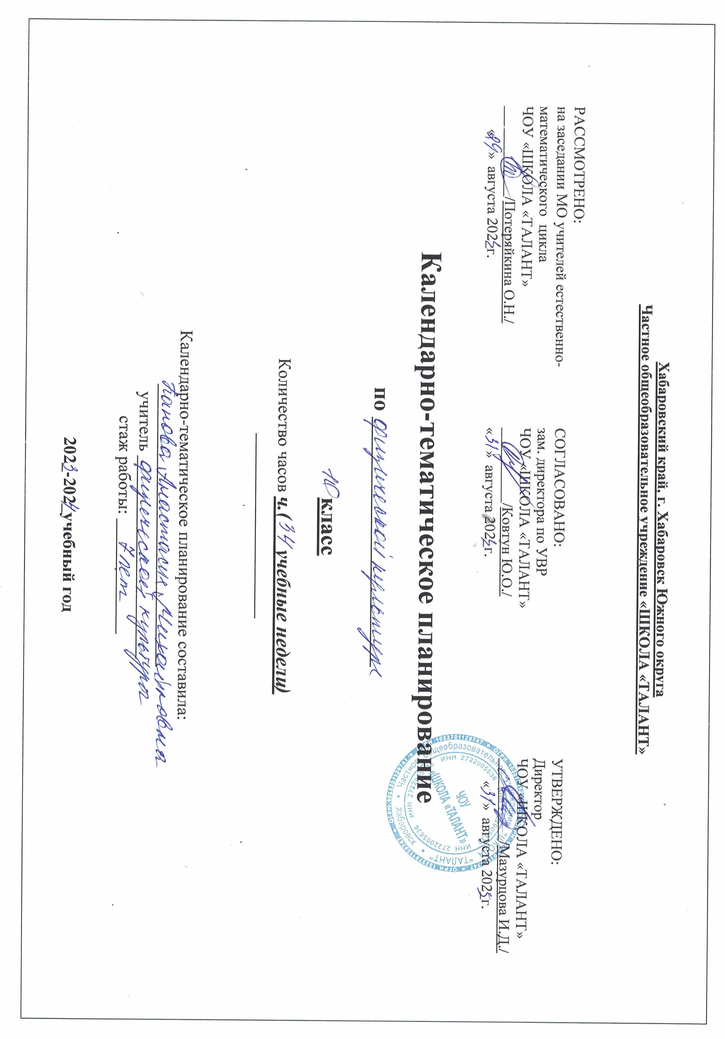
ПОУРОЧНОЕ ПЛАНИРОВАНИЕ
10 КЛАСС
№ п/п | Тема урока | Количество часов |  |  | Дата изучения | Электронные цифровые образовательные ресурсы
 |  | Всего | Контрольные работы | Практические работы
1 | Истоки возникновения культуры как социального явления | 1
2 | Культура как способ развития человека | 1
3 | Здоровый образ жизни как условие активной жизнедеятельности человека | 1
4 | Основные направления и формы организации физической культуры в современном обществе | 1
5 | Всероссийский физкультурно-спортивный комплекс «Готов к труду и обороне» (ГТО) | 1
6 | Физическая культура и физическое здоровье | 1
7 | Физическая культура и психическое здоровье | 1
8 | Физическая культура и социальное здоровье | 1
9 | Основы организации образа жизни современного человека | 1
10 | Проектирование индивидуальной досуговой деятельности | 1
11 | Контроль состояния здоровья в процессе самостоятельных занятий оздоровительной физической культурой | 1
12 | Контроль состояния здоровья в процессе самостоятельных занятий оздоровительной физической культурой | 1
13 | Определение состояния здоровья с помощью функциональных проб | 1
14 | Определение состояния здоровья с помощью функциональных проб | 1
15 | Оценивание текущего состояния организма с помощью субъективных и объективных показателей | 1
16 | Оценивание текущего состояния организма с помощью субъективных и объективных показателей | 1
17 | Организация и планирование занятий кондиционной тренировкой | 1
18 | Организация и планирование занятий кондиционной тренировкой | 1
19 | Упражнения для профилактики нарушения и коррекции осанки | 1
20 | Упражнения для профилактики перенапряжения органов зрения и мышц опорно-двигательного аппарата при длительной работе за компьютером | 1
21 | Комплекс упражнений атлетической гимнастки для занятий кондиционной тренировкой | 1
22 | Комплекс упражнений атлетической гимнастки для занятий кондиционной тренировкой | 1
23 | Комплекс упражнений аэробной гимнастики для занятий кондиционной тренировкой | 1
24 | Комплекс упражнений аэробной гимнастики для занятий кондиционной тренировкой | 1
25 | Техническая подготовка в футболе | 1
26 | Тактическая подготовка в футболе | 1
27 | Развитие силовых и скоростных способностей средствами игры футбол | 1
28 | Развитие координационных способностей средствами игры футбол | 1
29 | Развитие выносливости средствами игры футбол | 1
30 | Совершенствование технических действий в передаче мяча, стоя на месте и в движении | 1
31 | Совершенствование техники ведение мяча и во взаимодействии с партнером | 1
32 | Совершенствование техники удара по мячу в движении | 1
33 | Техническая подготовка в баскетболе | 1
34 | Тактическая подготовка в баскетболе | 1
35 | Развитие скоростных и силовых способностей средствами игры баскетбол | 1
36 | Развитие координационных способностей средствами игры баскетбол | 1
37 | Развитие выносливости средствами игры баскетбол | 1
38 | Совершенствование техники ведение мяча и во взаимодействии с партнером | 1
39 | Совершенствование техники броска мяча в корзину в движении | 1
40 | Совершенствование техники броска мяча в корзину в движении | 1
41 | Техническая подготовка в волейболе | 1
42 | Тактическая подготовка в волейболе | 1
43 | Общефизическая подготовка средствами игры волейбол | 1
44 | Развитие скоростных способностей средствами игры волейбол | 1
45 | Развитие силовых способностей средствами игры волейбол | 1
46 | Развитие координационных способностей средствами игры волейбол | 1
47 | Развитие выносливости средствами игры волейбол | 1
48 | Совершенствование техники нападающего удара | 1
49 | Совершенствование техники одиночного блока | 1
50 | Совершенствование тактической действий во время защиты и нападения в условиях учебной и игровой деятельности | 1
51 | Спортивная подготовка (СФП) по избранному виду спорта | 1
52 | Спортивная подготовка (СФП) по избранному виду спорта | 1
53 | Спортивная подготовка (СФП) по избранному виду спорта | 1
54 | Спортивная подготовка (СФП) по избранному виду спорта | 1
55 | Спортивная подготовка (СФП) по избранному виду спорта | 1
56 | Спортивная подготовка (СФП) по избранному виду спорта | 1
57 | Спортивная подготовка (СФП) по избранному виду спорта | 1
58 | Спортивная подготовка (СФП) по избранному виду спорта | 1
59 | Спортивная подготовка (СФП) по избранному виду спорта | 1
60 | Спортивная подготовка (СФП) по избранному виду спорта | 1
61 | Знания о ГТО | 1
62 | Правила и техника выполнения норматива комплекса ГТО: Бег на 60 м или 100 м | 1
63 | Правила и техника выполнения норматива комплекса ГТО: Бег на 60 м или 100 м | 1
64 | Правила и техника выполнения норматива комплекса ГТО: Наклон вперед из положения стоя на гимнастической скамье | 1
65 | Правила и техника выполнения норматива комплекса ГТО: Наклон вперед из положения стоя на гимнастической скамье | 1
66 | Правила и техника выполнения норматива комплекса ГТО: Прыжок в длину с места толчком двумя ногами | 1
67 | Правила и техника выполнения норматива комплекса ГТО: Поднимание туловища из положения лежа на спине | 1
68 | Правила и техника выполнения норматива комплекса ГТО: Челночный бег 3*10 м | 1
ОБЩЕЕ КОЛИЧЕСТВО ЧАСОВ ПО ПРОГРАММЕ |  | 68 | 0 | 0

